DC-DC电源模块常见故障及解决方案
来源：互联网
电源模块作用都是为微控制器、集成电路、数字信号处理器、模拟电路及其他数字或模拟负载供电。电源模块的虽然可靠性比较高，但在使用过程也可能出现故障，主要的故障原因分为两大类：参数异常和使用异常。下文将分析较为常见的电源模块参数异常故障问题，提供相应的解决方案，其中的某些故障，您或许也遇到过。
一、输入电压过高
针对电源模输入参数异常——输入电压过高。这中异常轻则导致系统无法正常工作，重则会烧毁电路。那么输入电压过高通常是那些原因造成的呢？
输出端悬空或无负载；
输出端负载过轻，轻于10%的额定负载；
输入电压偏高或干扰电压。
针对这一类问题，可以通过调整输出端的负载或调整输入电压范围，具体如下所示：
确保输出端不小于少10%的额定负载，若实际电路工作中会有空载现象，就在输出端并接一个额定功率10%的假负载；
更换一个合理范围的输入电压，存在干扰电压时要考虑在输入端并上TVS管或稳压管。
二、输出电压过低
针对电源模输出参数异常——输出电压过低。这可能会导致整体系统不能正常工作，如微控制器系统中，负载突然增大，会拉低微控制器供电电压，容易造成复位。并且电源长时间工作在低输入电压情况下，电路的寿命也会出现极大的折损。因此输出电压偏低的问题是不容忽视的，那么输出电压过低通常是那些原因造成的呢？如下图1所示。
输入电压较低或功率不足；
输出线路过长或过细，造成线损过大；
输入端的防反接二极管压降过大；
输入滤波电感过大。
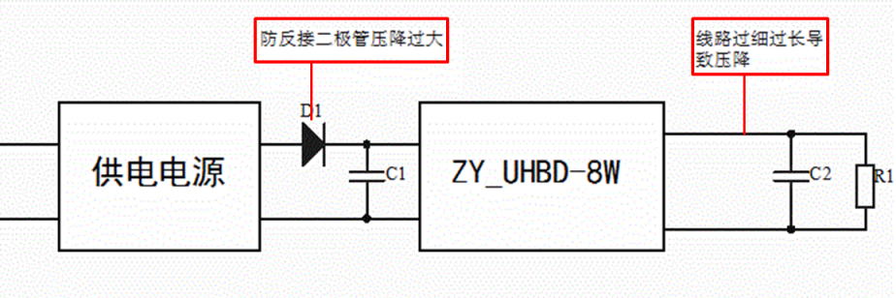
图1 输出电压过低原因
针对这一类问题，可以通过调整供电或者更换相应的外围电路来改善，具体如下所示：
调高电压或换用更大功率输入电源；
调整布线，增大导线截面积或缩短导线长度，减小内阻；
换用导通压降小的二极管；
减小滤波电感值或降低电感的内阻。
三、输出噪声过大
针对电源模输出参数异常——输出纹波噪声过大。众所周知，噪声是衡量电源模块优劣的一大关键指标，在应用电路中，模块的设计布局等也会影响输出噪声，那么输出纹波噪声过大通常是那些原因造成的呢？
电源模块与主电路噪声敏感元件距离过近；
主电路噪声敏感元件的电源输入端处未接去耦电容；
多路系统中各单路输出的电源模块之间产生差频干扰；
地线处理不合理。
ZDS2024示波器测试有较大噪声干扰问题的电源模块，如图2所示：
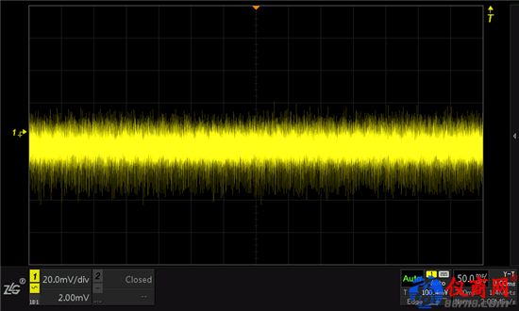
图2 电源纹波波形图
针对这一类问题，可以通过将模块与噪声器件隔离或在主电路使用去耦电容等方案改善，具体如下：
将电源模块尽可能远离主电路噪声敏感元件或模块与主电路噪声敏感元件进行隔离；
主电路噪声敏感元件（如：A/D、D/A或MCU等）的电源输入端处接0.1μF去耦电容；
使用一个多路输出的电源模块代替多个单路输出模块消除差频干扰；
采用远端一点接地、减小地线环路面积。
四、电源耐压不良
针对电源模性能参数异常——电源模块的耐压不良。通常，隔离电源模块的耐压值高达几千伏，但可能在应用或测试过程中出现不能达到该指标的情况，那么哪些因素会大大降低其耐压能力呢？
耐压测试仪存在开机过冲；
选用模块的隔离电压值不够；
维修中多次使用回流焊、热风枪。
用耐压仪测试电源模块隔离电压的方法如图3所示：
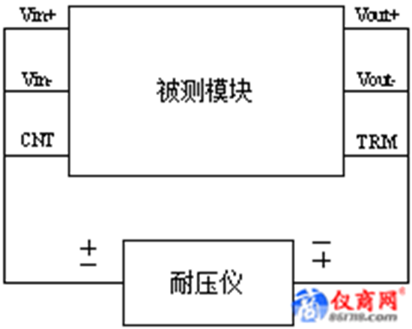
图3 耐压测试图
针对这一类问题，可通过规范测试和规范使用两方面改善，具体如下所示：
耐压测试时电压逐步上调；
选取耐压值较高的电源模块；
焊接电源模块时要选取合适的温度，避免反复焊接，损坏电源模块。
五、电源模块启动困难
首先是破坏力较小的情况——电源模块在启动中出现启动困难，甚至启动不了。大家在使用电源模块过程中可能会出现电源模块输出端电压正常，输出端就是没有任何输出，电源模块也无损坏，是什么原因呢？具体原因如下所示：
外接电容过大；
容性负载过大；
负载电流过大；
输入电源功率不够。
针对这一类问题，可以通过调整输出端的电容以及负载或调整输入端的功率进行改善，具体如下所示：
外接电容过大，在电源模块启动时向其充电较长时间，难以启动，需要选择合适的容性负载；
容性负载过大时需可先串联一个合适的电感；
输出负载过重是会造成启动时间延长，选择合适负载；
换用功率更大的输入电源。
六、模块发热严重
较启动困难而言，更为严重的使用异常情况是电源模块在使用的时候发热很严重。出现这种现象的根本原因是由于电源模块在电压转换过程中有能量损耗，产生热能导致模块发热，降低电源的转换效率。这会影响电源模块正常工作，并且可能会影响周围其他器件的性能，这种情况需要马上排查。那么什么情况下会造成电源模块发热较严重呢？具体原因如下所示：
使用的是线性电源模块；
负载过流；
负载太小：负载功率小于模块电源输出功率的10%，都会有可能会导致模块发热（效率太低）；
环境温度过高或散热不良。
热成像仪观测下的发热电源模块如图4所示：
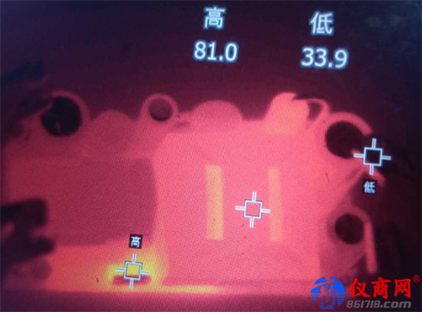
图4 电源模块热成像图
针对这一类问题，可以通过外在环境的优化或通过调整负载来改善，具体如下所示：
使用线性电源时要加散热片；
提高电源模块的负载，确保不小于10%的额定负载；
降低环境温度，保持散热良好。
七、模块电源损坏较快
那么比电源模块发热更为严重的使用异常情况自不必多说，那就是这个电源模块直接损坏了。那么电源模块使用没多久就损坏，并且更换后没几天又坏了，这是什么原因导致的呢？首先需要排除掉是否是使用劣质的电源这一情况，那么还有哪些因素会导致这一问题呢？具体原因如下图5所示：
输出负载过轻使其可靠性降低所致；
输出端电容过大导致模块启动时造成损坏；
输入端电压长期偏高导致模块输入端开关管损坏。
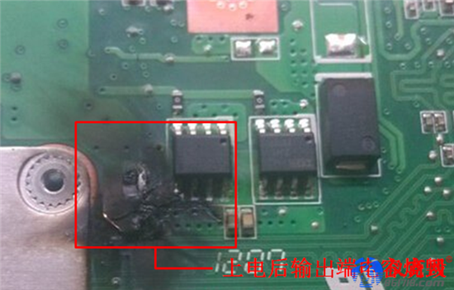
图5 电源模块损坏
这一类问题也是负载不匹配导致的，可以通过改变输出负载、电容或者改变合适的输入电压通过改善，具体如下：
确保输出端不小于少10%的额定负载，若实际电路工作中会有空载现象，就在输出端并接一个额定功率10%的假负载；
选取符合电源模块技术手册规格的电容；
选择合适的输入电压。
八、电源模块上电后快速烧毁
较于上一种电源模块损坏的情况而言，更可怕的情况就是，不仅坏了电源甚至把整个电路都烧毁了。具体的现象就是电源模块刚上电就烧毁冒烟了，输入端的电容炸裂，如图6所示，这一类问题是最为严重的，需要在前期设计中尽量避免，那么若是已经发生了这一情况，它到底是什么原因导致的呢？具体如下所示：
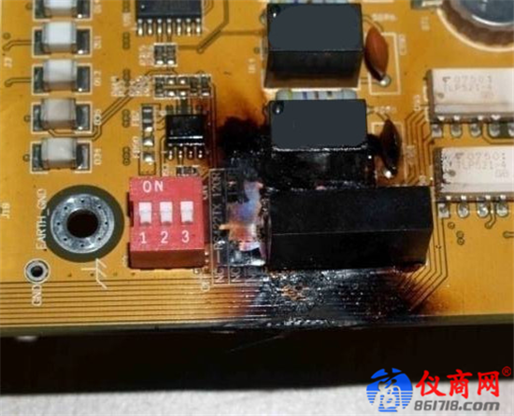
图6 电源模块烧毁
输入电压极性接反了；
输入电压远远高于标称电压；
输出端极性电容接反了；
输出电路易引起短路或者外接负载在上电瞬间存在大电流。
这一类问题是最为严重的故障，需要重新检查一遍电路进行相应优化或者调整电压，具体如下所示：
接线前注意检查或加防反接保护电路；
选择合适的输入电压；
上电前检查电容极性，确保正确；
在电源模块输出端加短路保护。

